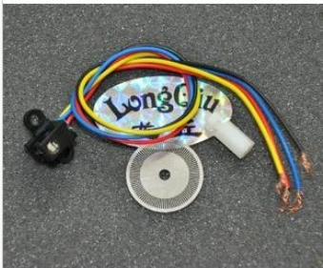

如实描述：低价位产品，正确使用情况效果良好，做智能车和机器人等检测速度和脉冲的产品，还是不错的！追求完美的用户不适合购买此低价位产品。

重要说明：长时间挡住或者不挡均没有输出，作为相位检测，只有在对射的上升沿和下降沿才会有波形输出，所以转动码盘或者用不透明物体来回切换状态的时候才会有方波输出，高速状态下，类似正弦波或者锯齿波，详见下面视频演示。万用表测试**一直表现为0.1V左右，**是无效的！测试请用示波器或者单片机的采集口。

复制链接看测试视频：http://v.youku.com/v_show/id_XMzczMjY0NDQw.html

示波器:红色接5V，黑色接地和示波器夹子（地），黄色或者蓝色线任意一个接示波器探头，并把示波器的时间调整到毫秒，电压调整为1V，码盘齿间隙放到对射管中间转动即可看到方波。

单片机的采集口：根据程序说明，接到XS128的PT7口，通过串口调试助手查看输出脉冲。

码盘技术参数：

线数：100线

外直径：22mm

内孔直径：3.5mm

厚度：0.3mm

材料：合金钢

制作工艺：激光切割加工

安装方式：用卖家送的安装柱就可以固定。

测速对管技术参数：

对管厂家：美国惠普HP原装

供电电压：5V

接线方式：红5V黑GND

输出信号：5Vp-p 两相信号输出（见下图）。

外围电路：加个4.7k上拉电阻更稳定，波形更好，使用单片机内部上拉电阻也行。

对管中包含两根信号线，一根黄色、一根蓝色，两线相位相差90°，高速信号下，输出类似正弦波样脉冲波；低速模式下是方波，它们的信号如下图所示：

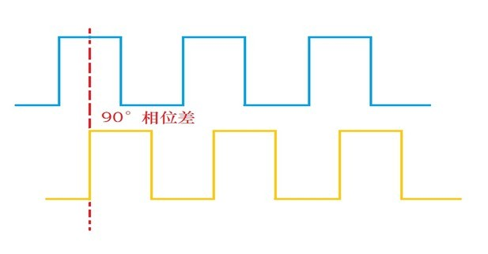

检测正反转的方法：接线确定后，检测上升沿，如上图所示：蓝色上升沿先到，正转；黄色上升沿先到，反转。

检测正反转的电路实现